BỘ GIÁO DỤC QUỐC PHÒNG | CỘNG HÒA XÃ HỘI CHỦ NGHĨA VIỆT NAM  Độc Lập-Tự Do-Hạnh Phúc
SỐ 12/2005-QĐ-BQP | Hà Nội, ngày 12 tháng 01 năm 2005

QUYẾT ĐỊNH
CỦA BỘ TRƯỞNG BỘ QUỐC PHÒNG SỐ 12/2005-QĐ-BQP NGÀY 12/01/2005 QUY ĐỊNH VỀ BIỂN TÊN CỦA QUÂN NHÂN, CÔNG CHỨC QUỐC PHÒNG, CÔNG NHÂN VIÊN QUỐC PHÒNG VÀ CỜ TỔ QUỐC TRÊN BÀN LÀM VIỆC CỦA CHỈ HUY.
BỘ TRƯỞNG BỘ QUỐC PHÒNG
Căn cứ Luật Tổ chức Chính phủ ngày 25 tháng 12 năm 2001;
Căn cứ Luật Ban hành văn bản quy phạm pháp luật ngày 12 tháng 11 năm 1996. đã được sửa đổi, bổ sung một số điều ngày 16 tháng 12 năm 2002;
Căn cứ Nghị định số 30/2004/NĐ-CP ngày 16 tháng 01 năm 2004 các Chính phủ quy định chức năng, nhiệm vụ, quyền hạn, cơ cấu tổ chức của Bộ Quốc phòng;
Để tiếp tục thực hiện Chỉ thị 37/CT-ĐUQSTƯ ngày 14 tháng 4 năm 1993 của Thường vụ Đảng uỷ Quân sự Trung ương về đẩy mạnh xây dựng chính quy trong Quân đội nhân dân Việt Nam lên một bước mới;
Xét đề nghị của đồng chí Tổng tham mưu trưởng,
QUYẾT ĐỊNH:
Điều 1. Phạm vi điều chỉnh
1. Quyết định này quy định kiểu mẫu, mầu sắc biển tên của quân nhân, công chức quốc phòng (CCQP), đứng nhân viên quốc phòng (CNVQP) thuộc biên chế trong Quân đội và Cờ Tổ quốc trên bàn làm việc của chỉ huy.
2. Quyết định này không áp dụng đối với Lực lượng dự bị động viên khi huấn luyện tập trung.
Điều 2. Kiểu mẫu, mầu sắc biển tên
1. Biển tên của sỹ quan, quân nhân chuyên nghiệp (QNCN), CCQP, CNVQP: chất liệu bằng nhôm mạ mầu vàng dày l,5mm, kích thước 8 cm x 2 cm; góc bên trái phía trên (nhìn từ ngoài vào) có hình Quốc kỳ kích thước 1,5cm x 1cm; nền biển tên mầu xanh đen; về chữ viết gồm: bọ, từ đệm và tên thành một hàng ngang mầu trắng cao 6mm; xung quanh có đường viền nền mầu vàng, nét đường viền l,5mm; phía sau có ghim cài vào áo.
2. Biển tên của hạ sỹ quan - binh sỹ (HSQ - BS) và biển tên trên quân phục huấn luyện - dã ngoại, trang phục công tác của sỹ quan, QNCN: được in bằng sơn trực tiếp vào áo quân phục; về chữ viết gồm: họ, từ đệm và tên thành một hàng ngang mầu trắng cao 8 mm (đối với áo quân phục hè của HSQ-BS Hải quân chữ mầu xanh đen).
3. Biển tên của học viên đào tạo sĩ quan, gồm 2 loại:
a) Biển tên mang trên quân phục dự lễ như biển tên của sĩ quan, QNCN được quy định tại khoản 1 Điều 2 của Quyết định này;
b) Biển tên mang trên quân phục thường dùng, quân phục huấn luyện - dã ngoại và trang phục công tác như biển tên của HSQ-BS được quy định tại khoản 2 Điều 2 của Quyết định này.
4. Biển tên công tác của các ngành chuyên môn (quân y, viện khoa học...): kích thước 9 cm x 5 cm; nền biển tên mầu hồng; bên trái dán ảnh mầu cỡ 2x3 (ảnh mặc trang phục công tác chuyên môn); về chữ viết thành bốn hàng ngang mầu trắng theo thứ tự từ trên xuống: tên đơn vị; chức danh khoa học (nếu có); họ, từ đệm và tên; chức vụ; xung quanh có đường viền mầu trắng, phía sau có ghim cài vào áo.
5. Chữ viết trên biển tên phải rõ ràng, dễ đọc; về chữ viết gồm: họ, từ đệm và tên phải đầy đủ, trường hợp có nhiều từ đệm thì từ đệm đứng trước tên phải viết đầy dủ, các từ đệm khác được viết tắt.
Điều 3. Mang biển tên
1. Biển tên của quân nhân mang trên quân phục dự lễ, quân phục thường dùng, quân phục chống rét, quân phục huấn luyện - dã ngoại và trang phục công tác; khi mặc quân phục nghiệp vụ nghi lễ không mang biển tên. Biển tên của CCQP, CNVQP mang trên trang phục CCQP, CNVQP. Biển tên công tác của các ngành chuyên môn mang trên trang phục công tác chuyên môn khi làm nhiệm vụ.
2. Vị trí mang biển tên ở ngực áo bên phải. Đối với biển tên của sỹ quan, QNCN mép dưới của biển tên sát với mép trên nắp túi, hai đầu biển tên cách đều hai đầu nắp túi áo (riêng trên áo quân phục mùa đông, biển tên mang ở nắp túi áo, mép trên biển tên sát với mép trên nắp túi áo) Đối với biển tên của HSQ-BS và biển tên trên quân phục huấn luyện- dã ngoại, trang phục công tác của sĩ quan, QNCN được in ở ngực áo, mép dưới hàng chữ cách mép trên nắp túi áo 1cm, chiều dài hàng chữ không quá 9 cm, cách đều 2 đầu nắp túi áo (trên áo quân phục của HSQ-BS Hải quân, mép trên của hàng chữ ngang với đáy cổ yếm).
Điều 4. Cờ Tổ quốc trên bàn làm việc của chỉ huy
1. Cờ Tổ quốc đặt trên bàn làm việc của chỉ huy, phó chi huy đơn vi cấp Trung đoàn và tương đương trở lên; cơ quan từ cấp Cục và tương đương trở lên.
2. Hình dáng, kích thước Cờ Tổ quốc đặt trên bàn làm việc các chi huy có đế hình tròn đường kính 10,5 cm, mầu đen; cán cờ hình tròn cao 45cm, mầu trắng và được chia làm 2 đoạn (đoạn gần đế cao l0cm, đường kính 1,5 cm; đoạn phía trên cao 35 cm, đường kính 0,7 cm); lá Cờ Tổ quốc có kích thước 20 cm x 30 cm.
3. Vị trí đặt Cờ Tổ quốc trên bàn làm việc ở bên phải phía trước vị trí ngồi.
Điều 5. Trách nhiệm tổ chức thực hiện
1. Bộ Tổng Tham mưu triển khai tổ chức thực hiện Quyết định này; thống nhất phương thức sản xuất, bảo đảm biển tên quân nhân, CCQP, CNVQP và Cờ Tổ quốc trên bàn làm việc của chỉ huy cho toàn quân.
2. Các cơ quan, đơn vị, nhà trường bảo đảm in biển tên quân nhân trên áo quân phục của HSQ-BS và quân phục huấn luyện - dã ngoại, trang phục công tác của sĩ quan, QNCN, học viên đào tạo sỹ quan thuộc quyền.
3. Các ngành quân y, viện khoa học... tự bảo đảm biển tên công tác ngành chuyên môn theo đúng mẫu quy định.
4. Cục Tài chính Bộ Quốc phòng bố trí ngân sách sản xuất biển tên quân nhân, CCQP, CNVQP và Cờ Tổ quốc trên bàn làm việc của chỉ huy cho toàn quân.
Điều 6. Hiệu lực thi hành
1. Quyết định này có hiệu lực sau 15 ngày, kể từ ngày đăng Công báo.
2. Chỉ huy cục cơ quan, đơn vị, nhà trường trong toàn quân chịu trách nhiệm thi hành Quyết định này.
Việc mang biển tên và Cờ Tổ quốc trên bàn làm việc của chỉ huy thống nhất thực hiện trong toàn quân từ ngày 01 tháng 7 năm 2005./.
BỘ TRƯỞNG BỘ QUỐC PHÒNG
ĐẠI TƯỚNG
Phạm Văn Trà

MẪU BIỂN TÊN CỦA QUÂN NHÂN, CÔNG CHỨC QUỐC PHÒNG, CÔNG NHÂN VIÊN QUỐC PHÒNG


1 Biển tên của sĩ quan, QNCN, CCQP, CNVQP (phía sau có ghim cài vào áo)

2. Biển tên của HSQ-BS và biển tên trên quân phục huấn luyện- dã ngoại, trang phục công tác của quân nhân (in trực tiếp trên áo)
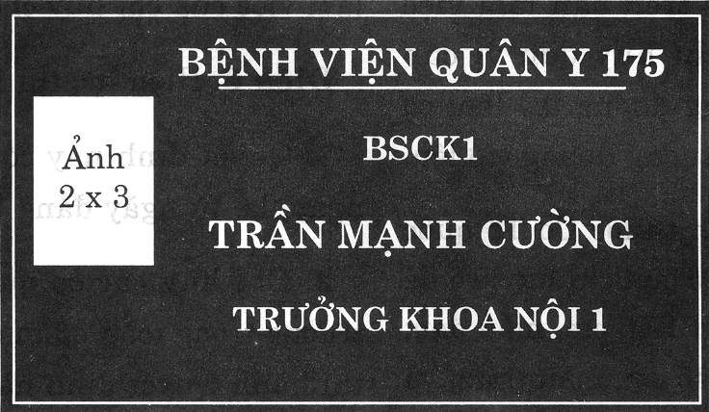
3.Biển tên công tác của ngành chuyên môn (phía sau có ghim cài vào áo).

